MANUAL PARA PONER A FUNCIONAR EL SERVICIO REST

1. Clonar el repositorio que se encuentra en el github <https://github.com/henryd24/Sensado-Temperatura>
2. Utilizamos Apache Tomcat 8.0 como servidor, si desean pueden cambiarlo al que tengan
3. Luego abrirlo desde el NetBeans
4. Luego de abrir el proyecto en el NetBeans dar clic derecho en él y buscar propiedades

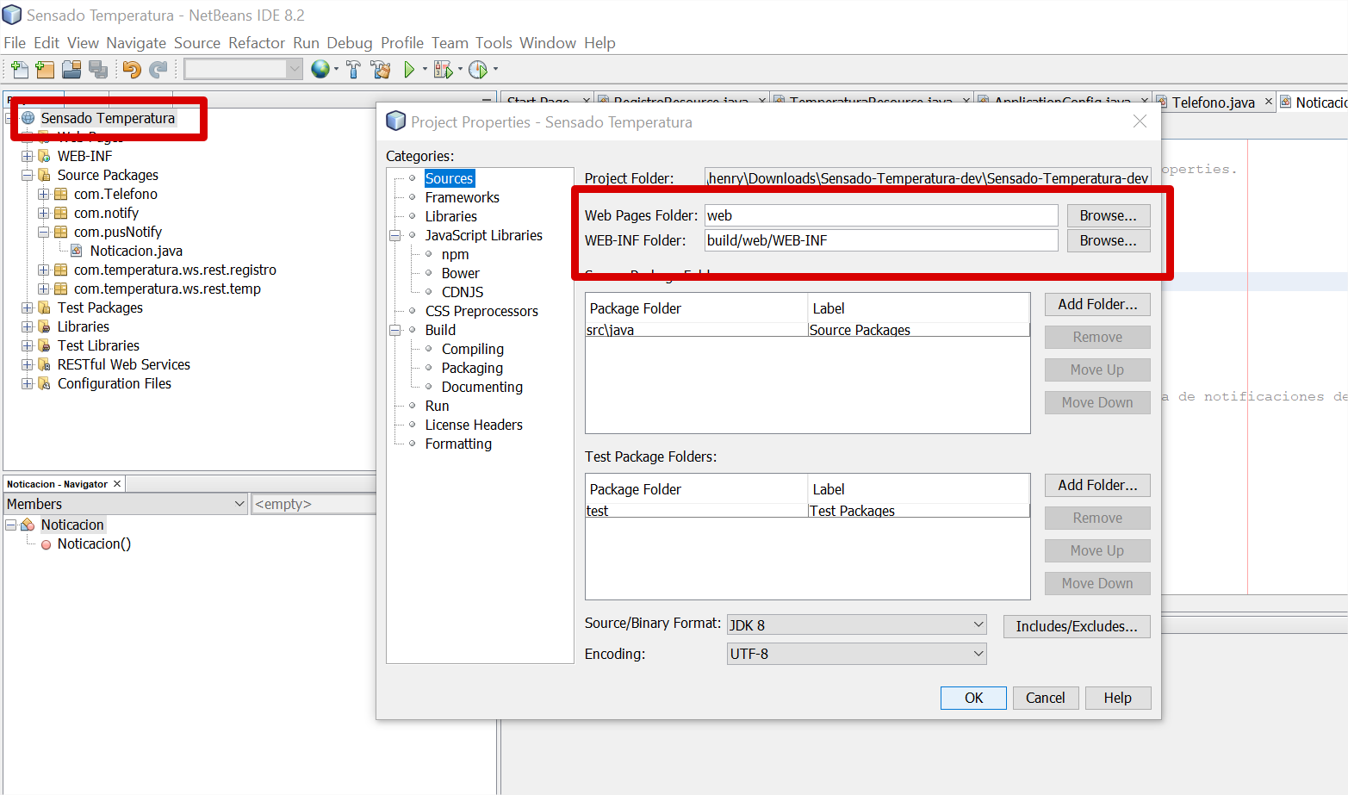

1. En WEB-INF si no está build/web/WEB-INF se debe poner esa ruta.
2. Luego solo es darle run y estará funcionando.